**INTEGRANTES:  
  
1. BROCHERO, FRANCO  
  
2. DIAZ VIVERA, MICAELA  
  
3. KOVACIC, MARTIN  
  
4. SCILLATO, GERMAN**

**TRABAJO FINAL  
CURSO DE PYTHON 3. NIVEL INICIAL  
UNIVERSIDAD TECNOLOGICA DE BUENOS AIRES**

**App: MASCOTAS SOFT 3.0**

1.-Objetivo de la aplicación

La aplicación que creamos sirve para llevar el registro de las mascotas que son ingresadas en un refugio que las recibe.

2.-Inicio de la aplicación

Antes de iniciar la aplicación, debe estar conectado a XXAMP SQL. La primera vez crea la DB “mascotas” y una tabla “registro” con todos los campos que serán requeridos. Si la DB y la tabla ya fueron creadas se saltea ese paso.

3.-Componentes de la aplicación:

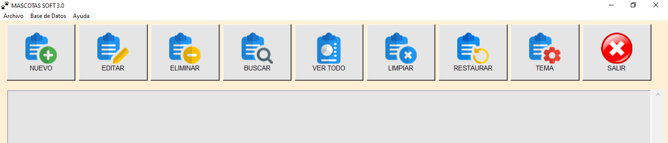

3.a) Barra de Menús

Cuando se abre la aplicación se encuentra con 3 Menú en la parte superior izq.: “Archivo”, ”Base de Datos” y “Ayuda”.

* Archivo: se despliega la opción “salir” que cierra la aplicación.
* Base de datos: tiene un Menú de acceso rápido para las siguientes funciones:

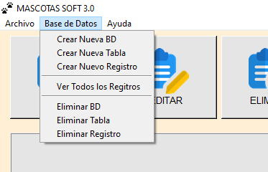

* Ayuda: despliega el mensaje “Acerca de” que da acceso a la información sobre el copyright de la aplicación:

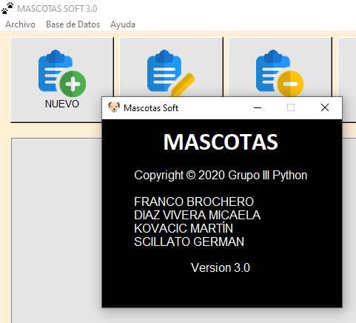

3.b) Botonera de operaciones:

3.b.1.- NUEVO

Cada vez que ingresa una mascota, se abre un nuevo registro de ella, al oprimir el botón NUEVO, se abre una ventana, “ALTA DE MASCOTAS” donde se deben completar todos los campos:

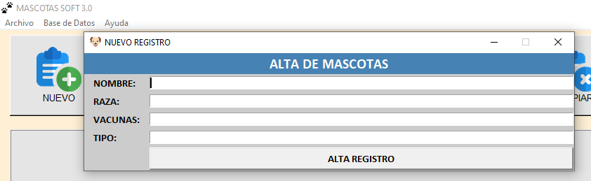

* Se le asigna una ID, que es la PK, se genera automáticamente en forma incremental,
* Fecha (en forma automática),
* Hora (en forma automática),
* Se valida que no se ingresen números en los campos, que queden vacíos o se ingrese otro tipo de mascota que no sea de las asignadas en una lista predefinida.

Al crearse el nuevo ítem en la tabla aparece un mensaje de información, corroborando la acción. De no crearse también lo notifica.

3.b.2.- EDITAR

Al oprimir este botón aparece la ventana “EDICION DE REGISTRO” para editar algún registro que se quiera modificar para ello hay que completar todos los campos:

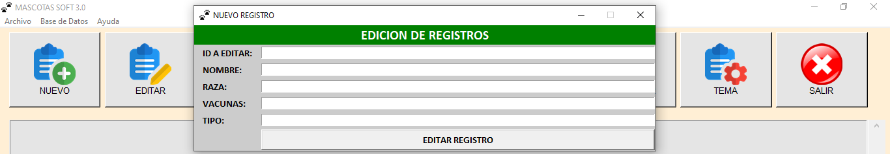

Al modificar el registro se confirma o no con un mensaje.

3.b.3.- ELIMINAR

Despliega la ventana “ELIMINAR REGISTRO” que permite la opción de elegirlo por ID, raza o nombre, según lo que desee el usuario:

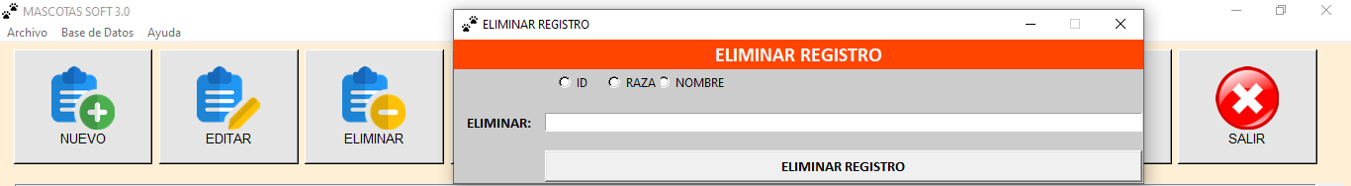

Al eliminar un registro notifica la acción, de no ser así también lo hace.

3.b.4.- BUSCAR

La ventana “BUSQUEDA” nos muestra en pantalla el ítem de la tabla registro que ingresemos según ID, raza o nombre.

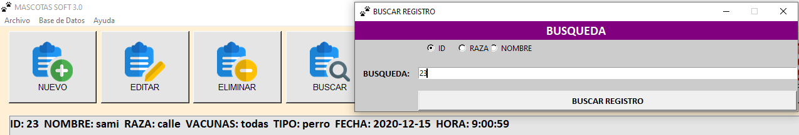

Si se ingresa un tipo de dato erróneo, nos informa del error con una indicación.

3.b.5.- VER TODO

Muestra en pantalla todos los ítems de la tabla registro.

3.b.6.- LIMPIAR

Limpia el contenido de los registros mostrados en pantalla. No elimina de la Base de Datos.

3.b.7.-RESTAURAR

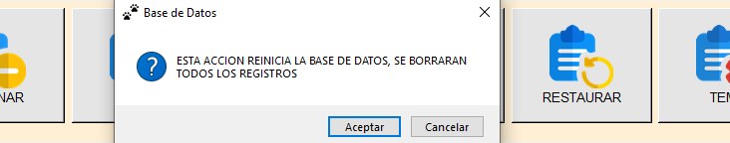

Resetea toda la base de datos (borrando todos los registros), es por eso que se muestra un aviso antes de ejecutar esta acción.

3.b.8.-TEMA

Permite a través del método askcolor de Colorchooser de Tkinter, elegir el color del marco de la App. El tema elegido no persiste, es necesario volver a elegirlo al iniciar nuevamente el programa.

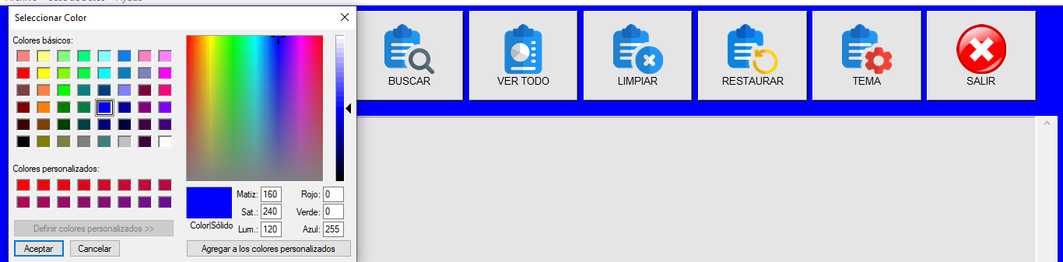

3.b.9.- SALIR

Cierra la aplicación.